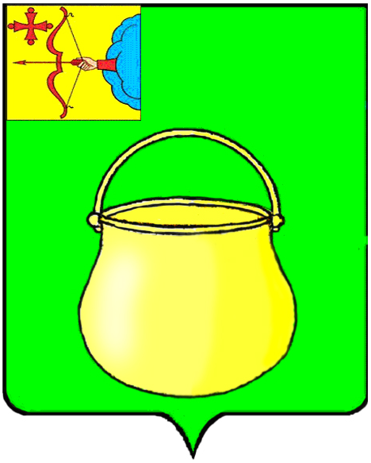

КОТЕЛЬНИЧСКАЯ ГОРОДСКАЯ ДУМА

Р Е Ш Е Н И Е

29.01.2025 | № | 6

г. Котельнич

О внесении изменений в решение Котельничской городской Думы Кировской области от 26.01.2022 № 5 «Об утверждении Положения об оплате труда председателя и аудитора Контрольно-счетной комиссии города Котельнича Кировской области»

В соответствии с Федеральным законом от 07.02.2011 № 6-ФЗ «Об общих принципах организации и деятельности контрольно-счетных органов субъектов Российской Федерации и муниципальных образований», Законом Кировской области от 20.12.2021 № 23-ЗО «О материальном и социальном обеспечении должностных лиц контрольно-счетных органов муниципальных образований Кировской области», Постановлением Правительства Кировской области от 23.12.2024 № 596-П «О расходах на оплату труда депутатов, выборных должностных лиц местного самоуправления, осуществляющих свои полномочия на постоянной основе, должностных лиц контрольно-счетных органов, муниципальных служащих, учитываемых при установлении нормативов формирования расходов на содержание органов местного самоуправления муниципальных образований Кировской области»,

городская Дума РЕШИЛА:
- Внести изменения в решение Котельничской городской Думы Кировской области от 26.01.2022 № 5 «Об утверждении Положения об оплате труда председателя и аудитора Контрольно-счетной комиссии города Котельнича Кировской области» (далее – решение), заменив:
  - в пункте 2 слова «16042 (шестнадцать тысяч сорок два) рубля» словами «19891 (девятнадцать тысяч восемьсот девяносто один) рубль».
  - в пункте 3 слова «11228 (одиннадцать тысяч двести двадцать восемь) рублей» словами «13924 (тринадцать тысяч девятьсот двадцать четыре) рубля».
- Настоящее решение распространяется на правоотношения, возникшие с 01.01.2025.
- Опубликовать настоящее решение на официальном сайте муниципального образования в информационно-телекоммуникационной сети «Интернет» www.kotelnich-omv.ru.
- Настоящее решение вступает в силу со дня его официального опубликования (обнародования).

Председатель Котельничской  городской Думы |  | Глава города Котельнича
_______________ | С.Д. Большаков | ________________ |  | О.В. Исмаилов

